Hål på trumhinnan - avbrott i hörselbenskedjan

Hörselgången och utsidan av trumhinnan består av hud. Huden ombildas ständigt genom att döda celler ersätts med nya. Det sker därför en ständig transport av hudceller – vax - från trumhinnan och ut i hörselgången. Viktigt är att inte störa denna transport genom att peta sig i örat.

Du som lider av hål på trumhinnan kan vara särskilt känslig för infektioner. De flesta bakterier är inpetade utifrån genom fingrar, tops o dyl. Det är därför särskilt viktigt att du aldrig stoppar in något i hörselgången och att du vid bad, dusch, hårtvätt alltid skyddar örat med t ex fetvadd. Det är dock skadligt att ständigt gå med vadd i örat.

Vid infektioner ordineras du örondroppar. Vid envisa infektioner och där bakterieodling påvisat bakterier kan ibland även ett antibiotikum i tablettform vara nödvändigt.

Före operationen
Om Du använder hörapparat bör Du inte använda den två veckor före operation. Under dessa två veckor får du inte heller använda smärtstillande medel som innehåller acetylsalicylsyra (Treo, Magnecyl), som ökar risken för blödning. Använd istället paracetamol (Alvedon, Panodil). Använder du blodförtunnande medicin skall du i samråd med din läkare sätta ut den några dagar innan operationen.

Efter operationen
Efter operationen har du ett stadigt förband runt huvudet. Om Du har smärta kan du lindra den med t.ex. Alvedon och/eller Diklofenak.
Dagen efter ingreppet ersätts det stora förbandet med ett mindre. Inuti örat har du två tamponader, en mot den nya trumhinnan och en i hörselgången. De tas bort vid återbesöket en vecka efter operationen.
Vanlig sjukskrivningstid är två veckor.

Hörseln förbättras inte direkt efter operationen utan börjar återkomma efter sex till åtta veckor.

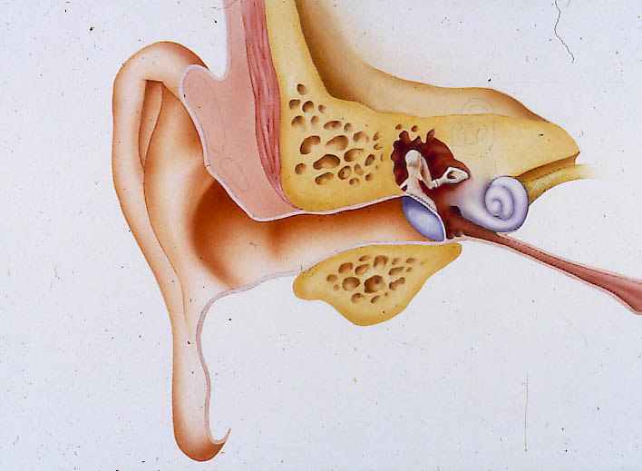

Hål på trumhinnan och/eller avbrott i hörselbenskedjan
Hål på trumhinnan och/eller en inte fungerande hörselbenskedja kan oftast åtgärdas med en operation. Operationen kan göras i narkos eller lokalbedövning. Om hålet i trumhinnan inte är alltför stort t.ex. efter rörbehandling så kan det lagas med Fettpluggning. Vid Fettpluggning tas en liten bit bindväv eller fett från örsnibben och placeras i hålet.
Om hålet är större eller om en tidigare utförd fettpluggning inte läkt görs Trumhinneplastik. Vid operationen görs ett snitt bakom örat. Hörselgången vidgas ibland för att förhindra framtida infektioner. Hålet på trumhinnan tätas med muskelhinna eller brosk.

Om hörselbenskedjan inte fungerar är det oftast städet, det mellersta hörselbenet, som är defekt. Antingen kan hörselbenskedjan ha ett avbrott eller vara stel. I båda fallen uppstår en hörselnedsättning av ledningshindertyp. Oftast kan man använda städet detta för att forma ett nytt hörselben, som ställs direkt på stigbygeln. Stigbygeln är det minsta hörselbenet, som sitter mot innerörat. Annars kan man använda en bit ben, som tas bakom örat, eller en hörselbensprotes av titan.

Resultat
Möjligheten att få ett vattentåligt öra och hel trumhinna vid Fettpluggning är ca 70 % och vid Trumhinneplastik ca 90 procent. Om endast trumhinnan är defekt återställs därmed också hörseln.

Vid avbrott i hörselbenskedjan där stigbygeln är intakt är chansen cirka 75 procent att hörseln förbättras förutsatt att innerörat är intakt. Om stigbygelskänklarna saknas blir hörseln i allmänhet något sämre. Ibland fungerar inte av någon anledning det inlagda hörselbenet och hörselförbättringen uteblir. Detta kan ibland korrigeras med ytterligare en mindre operation.

Komplikationsrisker
Risken för att skada innerörat med bestående hörselnedsättning eller dövhet på det opererade örat är mindre än 0,5 %. Som alternativ till hörselförbättrande kirurgi kan ibland även hörapparat användas.

Efter operationen kan ibland smaknerven – chorda tympani – påverkas vilket innebär att smaken på den opererade sidan av tungan förändras. Detta är övergående.

Ansiktsnerven går genom mellanörat. Ibland kan den reagera med nedsatt funktion efter ingreppet. Detta kan ibland inträffa även flera dagar efter ingreppet. Risken att ansiktsnerven får en bestående skadad är mycket liten.

Efter operationen är känseln i ytterörat ofta nedsatt men detta går tillbaka efter några månader.

Om Du lider av öronsus – tinnitus – före operationen så förblir den i de flesta fall oförändrad. I sällsynta fall kan den försämras men också förbättras.

Kontaktperson
Karin Strömbäck
Specialistläkare
www.sergelkliniken.com

